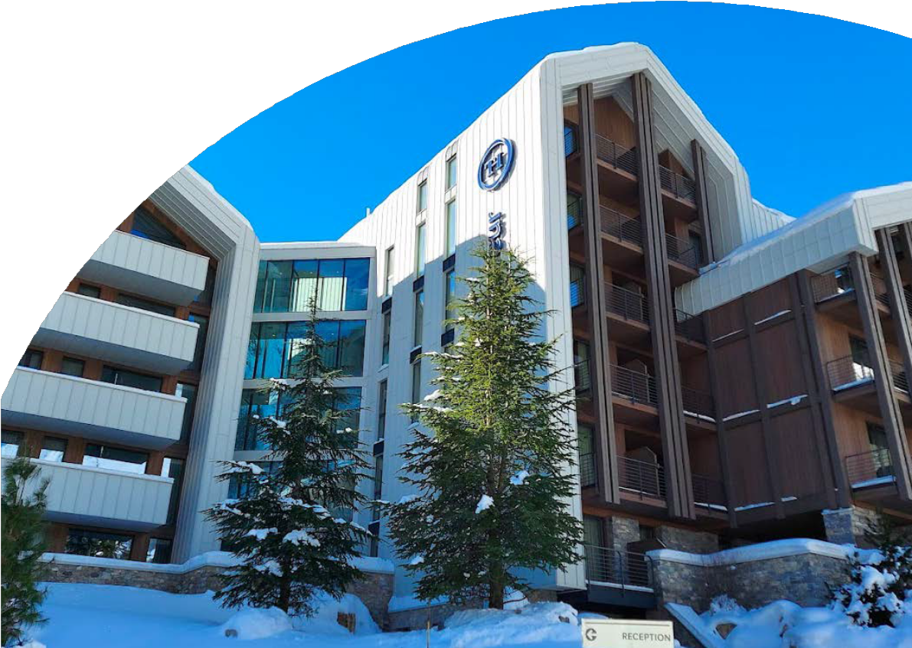

# NEVE

TH COURMAYEUR

VALLE D’AOSTA (AO)

DICEMBRE 2024 - MARZO 2025 A PARTIRE DA

DA € 492 p.p.

# MEZZA PENSIONE

IL TH COURMAYEUR SORGE NEL CUORE DELLA VALLE D’AOSTA, AI PIEDI DELLA MONTAGNA PIU’ ALTA D’EUROPA. LA STRUTTURA SI TROVA AD ENTREVES, DOVE LA MONTAGNA REGALA PANORAMI SPETTACOLARI. DISTA POCHI PASSI DALLA SKYWAY, LA FUNIVIA CHE CONSENTE DI ARRIVARE SULLE CIME PERENNEMENTE INNEVATE DEL MONTE BIANCO, ALLA SCOPERTA DELLA SUA MAESTOSITA’. L’HOTEL DISPONE DI UNA PISCINA PANORAMICA DOVE TRASCORRERE PIACEVOLI MOMENTI DI RELAX. E’ STATO RECENTEMENTE RISTRUTTURATO RISPETTANDO TUTTE LE CARATTERISTICHE DI ECO-SOSTENIBILITA’.



|  |  |  |  |  |  |  |  |  |
| --- | --- | --- | --- | --- | --- | --- | --- | --- |
| DATA | | N O T T I | Tariffe settimanali per persona | | | | | |
| Monolocale Superior | QUOTA 4U TRAVEL | Bilocale Supe- rior | QUOTA 4U TRAVEL | Bilocale Exec- utive | QUOTA 4U TRAVEL |
| 21/12/24 | 26/12/24 | 5 | 535 € | 492 € | 590 € | 543 € | 695 € | 639 |
| 26/12/24 | 30/12/24 | 4 | 720 € | 662 € | 792 € | 729 € | 936 € | 861 |
| 30/12/24 | 02/01/25 | 3 | 840 € | 773 € | 924 € | 850 € | 1.092 € | 1005 |
| 02/01/25 | 06/01/25 | 4 | 720 € | 662 € | 792 € | 729 € | 936 € | 861 |
| 06/01/25 | 12/01/25 | 6 | 627 € | 577 € | 693 € | 638 € | 818 € | 753 |
| 12/01/25 | 19/01/25 | 7 | 775 € | 713 € | 851 € | 783 € | 1.011 € | 930 |
| 19/01/25 | 26/01/25 | 7 | 775 € | 713 € | 851 € | 783 € | 1.011 € | 930 |
| 26/01/25 | 02/02/25 | 7 | 836 € | 769 € | 920 € | 846 € | 1.087 € | 1000 |
| 02/02/25 | 09/02/25 | 7 | 836 € | 769 € | 920 € | 846 € | 1.087 € | 1000 |
| 09/02/25 | 16/02/25 | 7 | 904 € | 832 € | 996 € | 916 € | 1.178 € | 1084 |
| 16/02/25 | 23/02/25 | 7 | 965 € | 888 € | 1.064 € | 979 € | 1.254 € | 1154 |
| 23/02/25 | 02/03/25 | 7 | 965 € | 888 € | 1.064 € | 979 € | 1.254 € | 1154 |
| 02/03/25 | 09/03/25 | 7 | 1.110 € | 1.021 € | 1.224 € | 1.126 € | 1.444 € | 1328 |
| 09/03/25 | 16/03/25 | 7 | 775 € | 713 € | 851 € | 783 € | 1.011 € | 930 |
| 16/03/25 | 23/03/25 | 7 | 722 € | 664 € | 798 € | 734 € | 942 € | 867 |
| 23/03/25 | 30/03/25 | 7 | 722 € | 664 € | 798 € | 734 € | 942 € | 867 |

**TARIFFE SPECIALI VALIDE FINO AL 15/11**

Quote espresse in Euro, per persona per notte con sistemazione in camera indicata in tabella con trattamento di mezza pensione, bevande ai pasti escluse. I prezzi non comprendono tassa di soggiorno laddove applicata dal Comune. La stessa, se prevista, dovrà essere pagata in hotel all’atto del check-in. Soggiorno minimo 3 notti, dalle 17.00 del giorno di arrivo alle 10.00 del giorno di partenza

**Quota gestione inclusa di assicurazione annullamento euro 55,00 a persona**

THINKY CARD

€ 30 per bambino al giorno per l’intera durata del soggiorno

Obbligatoria per i bambini 0-3 anni non compiuti per i servizi a loro dedicati, da regolarsi all’atto della prenotazione SUPPLEMENTI

Camera Doppia Uso Singola: 40% RIDUZIONI

Trattamento B&B: 30€ per persona a notte Adulto + Bambino

1° bambino 3-13 anni n.c. in camera con 1 adulto: 50%

2° bambino 3-13 anni n.c. in camera con 1 adulto: 70% SPA & PISCINA

Ingresso gratuito soggetto a disponibilità e solo con prenotazione. A pagamento: accappatorio, ciabattine e cuffia.

Telo SPA/Piscina: primo telo disponibile gratuitamente, ogni cambio/sostituzione a pagamento. E’ vietato portare in SPA/Piscina il telo presente in camera.

Cuffia obbligatoria per accesso piscina. Regolamento disponibile in hotel SERVIZI EXTRA FACOLTATIVI A PAGAMENTO (da pagare in loco)

Garage coperto: € 15 per notte (su prenotazione)

Trattamenti e massaggi al centro benessere THwb, consumazioni frigobar in camera. TH DOGGY CLUB

Ammessi solo cani di piccola taglia ( max 10 kg ), solo su richiesta e previa riconferma, € 20 a notte Da richiedere all’atto della prenotazione e da regolarsi in loco.